FEUILLE DE ROUTE
SEMAINE 36
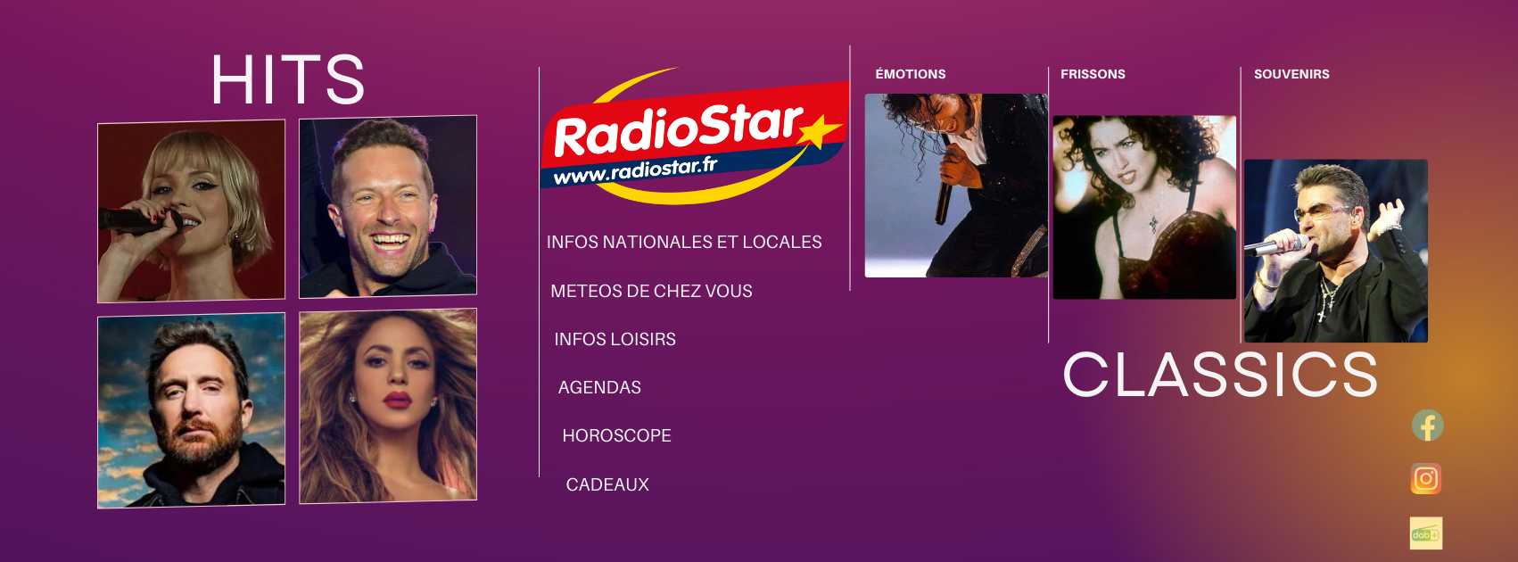

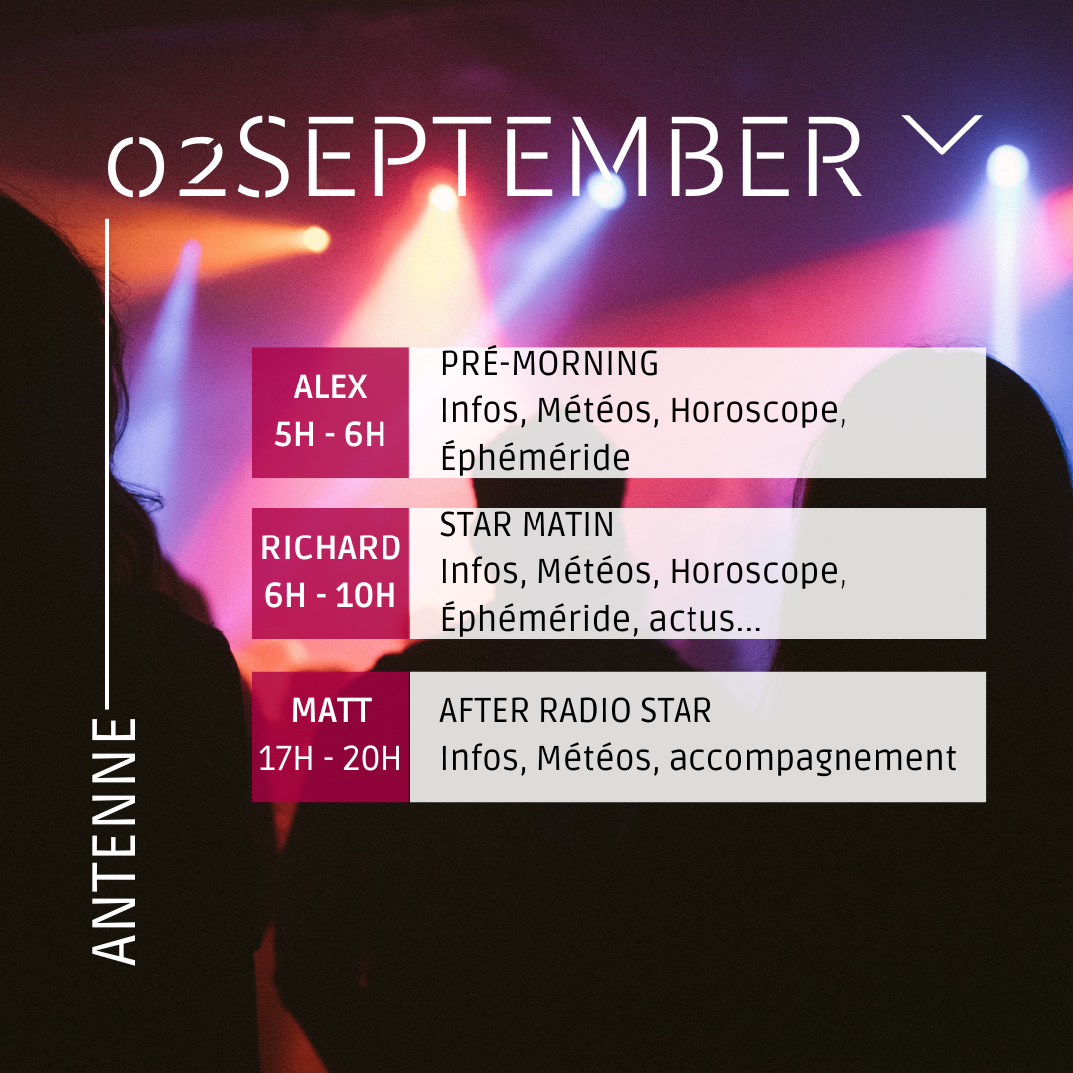
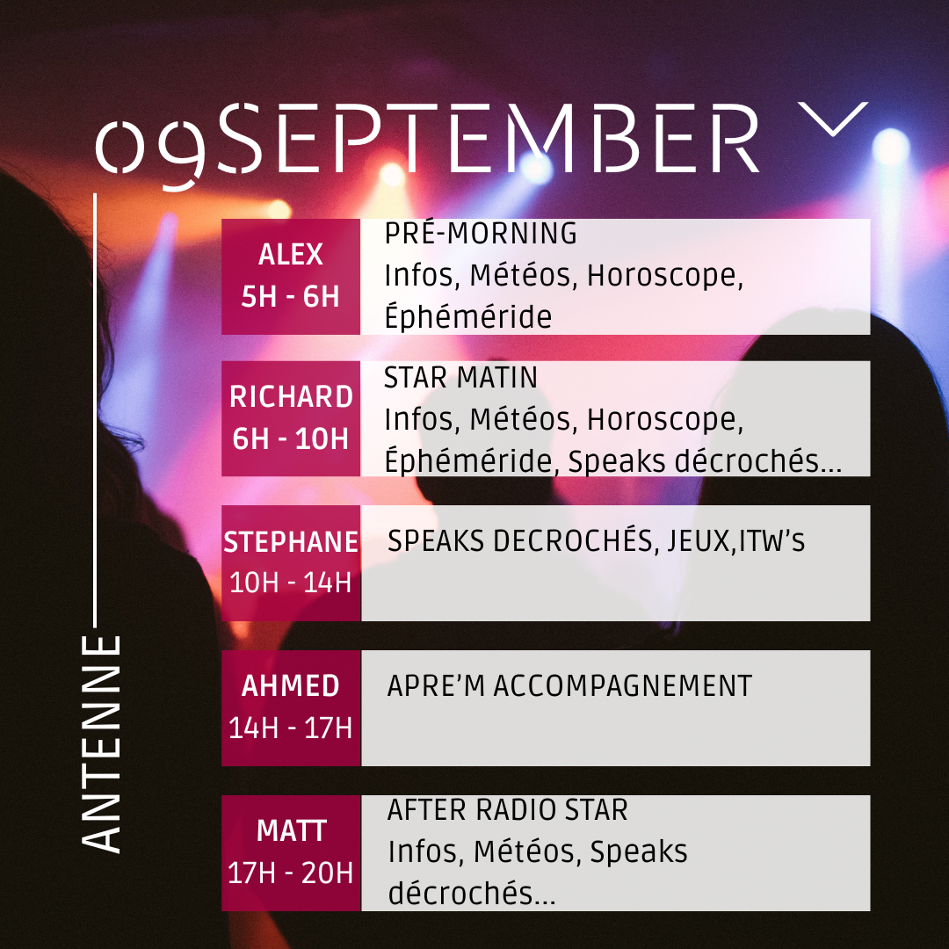

OPÉ ANTENNE DECROCHÉE
NOMENCLATURES ZONES WINMEDIA :
MONTBÉLIARD, VESOUL, VOSGES, BESANCON
START Lundi 2 septembre -> Lundi 9 septembre 17h
Faire 4 speaks pour vendredi 9h en utilisant le bed : BED RADIO STAR VIP - ANNE SILA en racine du FTP

- Nom de l’annonceur, ville et site web : RADIO STAR x CASINO JOA LUXEUIL, mettez bien en avant LE CASINO JOA LUXEUIL

- Description du cadeau: ENTREES VIP

Éléments de langage (variez les 4 speaks, ne lisez pas mots pour mots) :
L'événement RADIO STAR VIP revient !

A cette occasion, Radio STAR vous invite à un Show Case ultra privé pour une poignée d'auditeurs privilégiés !
Pour ce 1er radio star VIP de la saison, La chanteuse Anne SILA sera sur la scène du prestigieux CASINO JOA de LUXEUIL le 11 septembre dès 15h !

Encore une fois Radio STAR crée l'événement tout proche de vous et gratuitement !

PROCESS :
2 versions sur 4 speaks
Dire : RADIO (espace) VIP (épelez V I P) + prénom + téléphone au 7 10 36
Ne dites pas « coordonnées », dites « prénom + téléphone » car si l’auditeur ne transmet pas son numéro, nous ne pouvons pas l’appeler.

ET
2 versions sur 4 speaks
Remplir un bulletin de participation au CASINO JOA à LUXEUIL

OPÉ ANTENNE DECROCHÉE
NOMENCLATURES ZONES WINMEDIA :
MONTBÉLIARD

START Lundi 2 septembre -> vendredi 6 septembre 17h
Faire 4 speaks pour vendredi 9h

- Nom de l’annonceur, ville et site web : MOTOCLUB DE VILLARS SOUS ÉCOT (vilar’ sous éco)

- Description du cadeau: Pass 2 jours pour le championnat de France Supermotard

Éléments de langage (variez les 4 speaks, ne lisez pas mots pour mots) :
Finale du championnat de France Supermotard le week-end des 14 et 15 septembre à Villars sous Ecot !
8 catégories seront en lice : Elite s1, s2, s3, s4, vétéran-féminine, Trophée de France et 2 catégories de challengers !

16 départs de course prévus le dimanche !
Dès 8h00, plus de 300 pilotes dont le meilleur du supermotard francais !

Animation dimanche : Show stunt avec MEKATRIX.

Stands et petite restauration sur place
Gratuit jusqu'à 14 ans.

PROCESS :
Dire : RADIO (espace) MOTO + prénom + téléphone au 7 10 36
Ne dites pas « coordonnées », dites « prénom + téléphone » car si l’auditeur ne transmet pas son numéro, nous ne pouvons pas l’appeler.

MULTIZONES, SPEAKS DE FLUX
Tous les replays ITV de STARS, idées loisirs/sorties de nos régions sur radiostar.fr rubrique podcasts à citer de temps à autres.

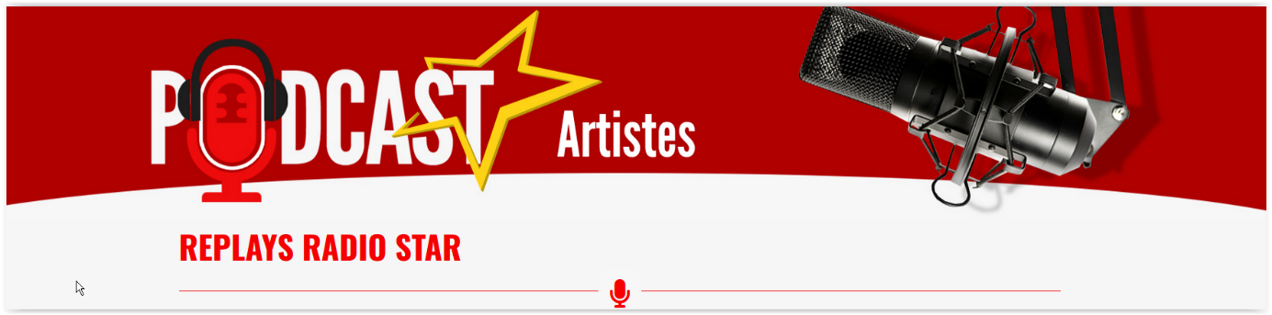

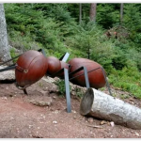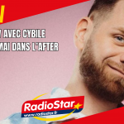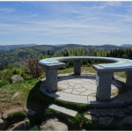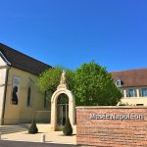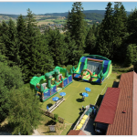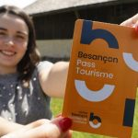

RAPPEL :
-1 speak, 1 idée !
-Vous parlez d’une anecdote ? Info People, etc … ? Rebondissez automatiquement sur Radio STAR !
Exemple : Vous aimez les glaces à la fraise ? Coté fraîcheur j’ai ce qu’il vous faut avec le hit de …sur Radio STAR !
-Appropriez-vous les speaks, les infos, les évènements, les STARS, etc…
Exemple : Je vous joue…Je suis avec vous à table pour vous souhaiter un bon appétit…On conduit ensemble vers les hits de Radio STAR !...
VOUS DEVEZ être proche de l’auditeur, l’ami, le confident…Vous dialoguez avec lui comme un ami en face à face.

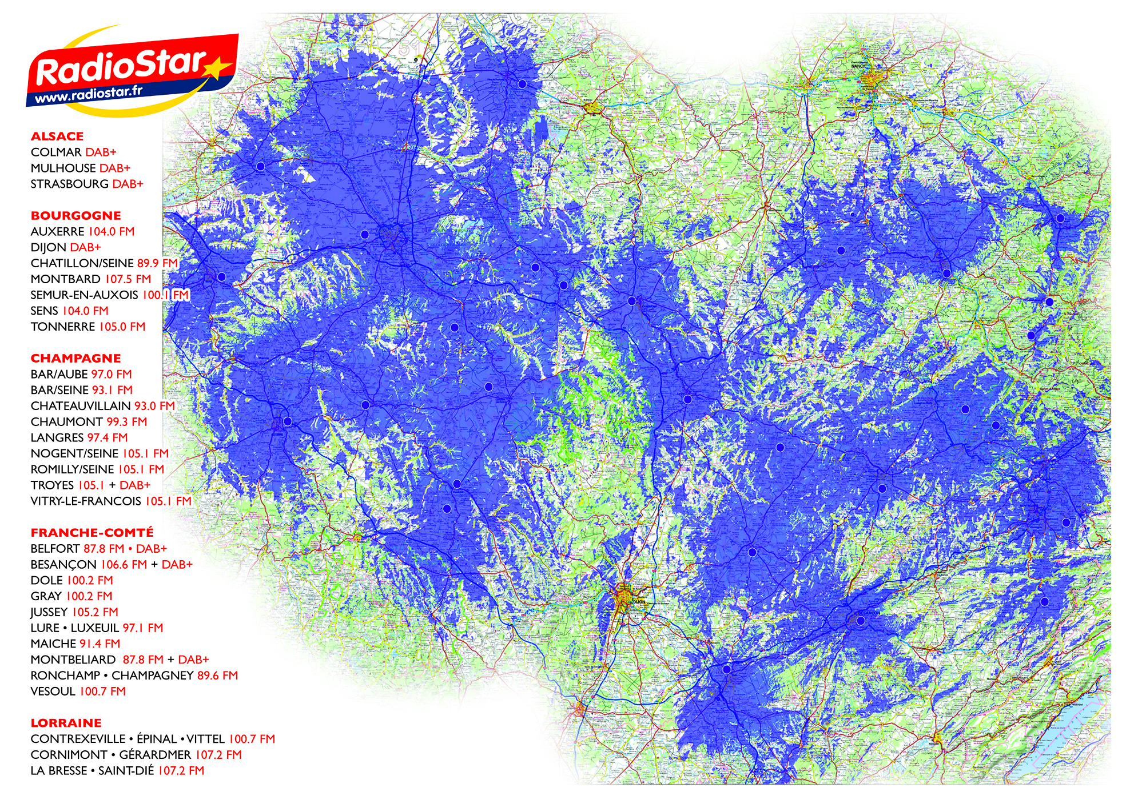

STRATÉGIE D’ANTENNE :
- Donner l'heure absolument avant lancement du TOP H car sponsor juste avant qui dit : « …vous donne l’heure »
- Dire au minimum 2x Radio STAR dans un speak
- Toujours annoncer le titre après écran pub/ après rubrique
- Localiser les speaks en mentionnant les fréquences lors de dédicaces
- Attention à l'articulation/prononciation des villes, artistes, titres
Un doute ? Appelez !
- Ne pas se contenter d'annonce/desannonce de titre mais vendre la Radio ou encore une opé, un relais vers le site, actu de l'artiste précédent ou succédant le speak, actu people...LOCALISEZ TOUS LES VT.
- Dynamiser les speaks sans trop d'onomatopées
- Éviter tous mots ne respectant pas ma direction d'antenne, cible 35-50 voire 55
(ex. : kiffe, vibe, mood, pas argo, pas de gros mots, ne pas parler politique ni d’allusions, ne pas parler de sujet +18 ans ni même d’allusions)
- Passez le relais à l'animateur-trice d'après car la Radio ne s'arrête jamais d’émettre, le dernier animateur de la journée passe le relais au lendemain (morning semaine ou morning week-end)

